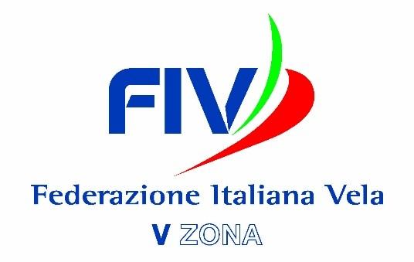

**È VELA IN CAMPANIA 2023 - “PREMIO EOLO”**

**SALA ITALIA**

**MOSTRA D’OLTREMARE - NAPOLI**

**ore 17:00**

**15  febbraio 2024**

ATLETI VINCITORI DI MEDAGLIE AI CAMPIONATI EUROPEI e MONDIALI 2023

DERIVE

|  |  |  |
| --- | --- | --- |
| **Nome e Cognome** | **Titolo** | **Società** |
| Maria Elena Barbarino | 3° femminile Campionato Mondiale Open Skiff | C.N. Posillipo |
| Ernesto De Amicis | Circuito mondiale Wing Foil 1° U19  Campionato Europeo 2°U19 | Reale Yacht Club Canottieri Savoia |
| Ginevra Caracciolo | 2° femminile U19 Ilca 6 Campionato Mondiale | L.N.I. Napoli |
| Maria Luisa Silvestri | Campionato Europeo Optimist1°femminile  Campionato Europeo Optimist a squadre 1° assoluto | Reale Yacht Club Canottieri Savoia |
| Andrea Tramontano | Campionato Mondiale Optimist a squadre 1° assoluto | Reale Yacht Club Canottieri Savoia |